 TRACES NT
Trade Control and Expert System New Technology
Comment créer une Organisation (Transitaire ou Intéressé au chargement) sur TNT?

1. Sur la page d'accueil TNT, cliquer sur Organisations, sélectionner Opérateurs

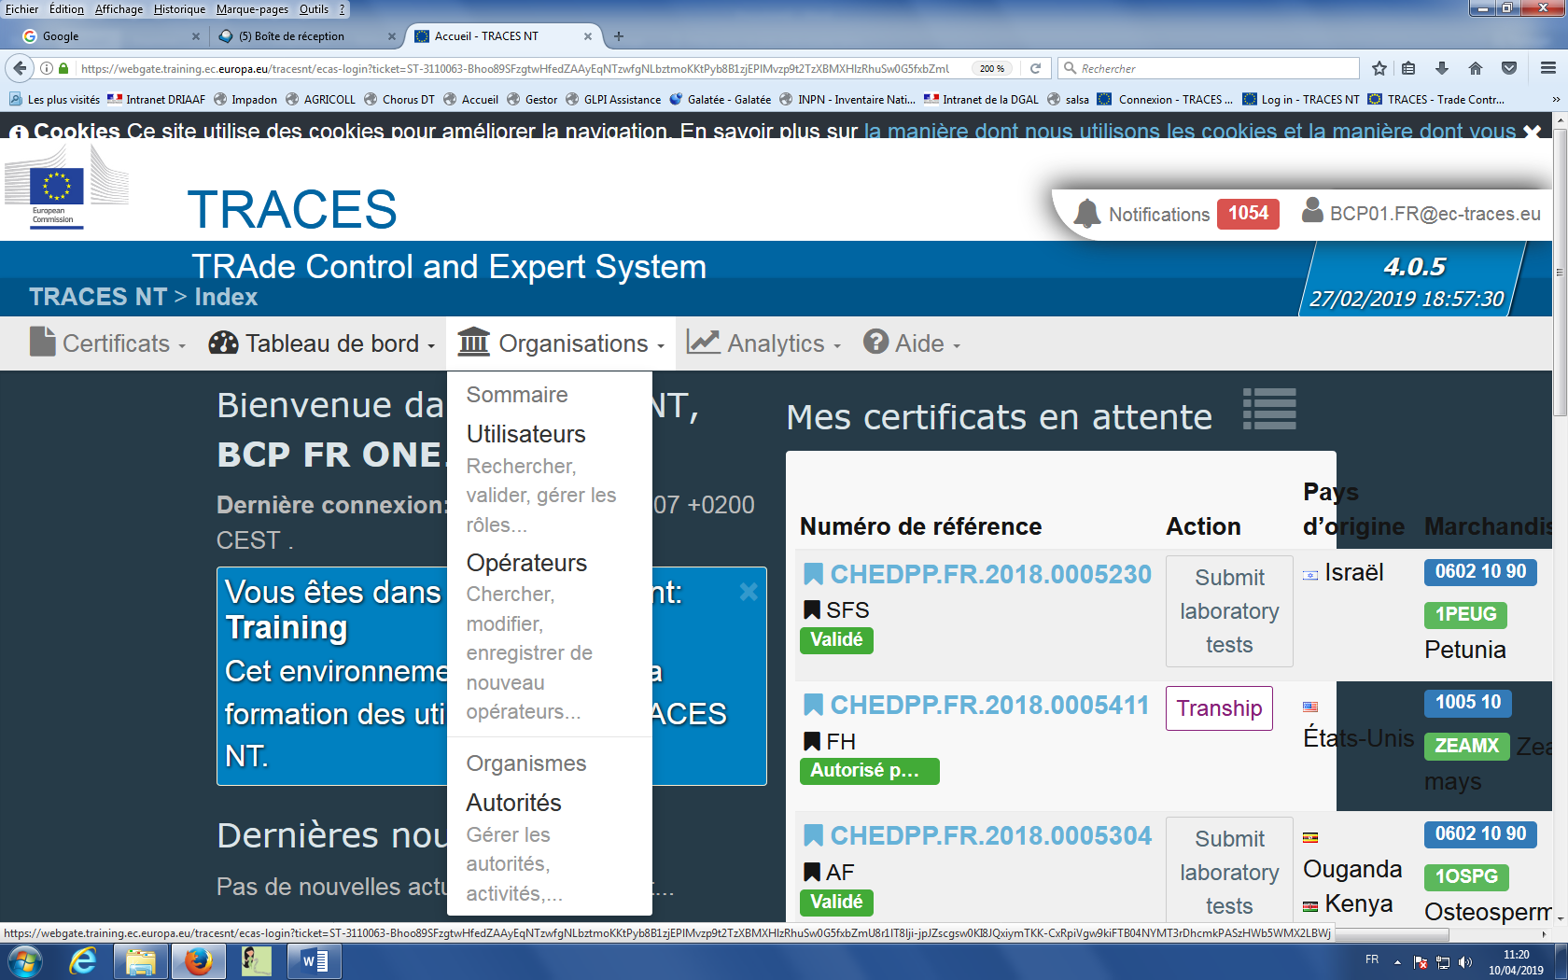

2. Sélectionner Nouvel Opérateur

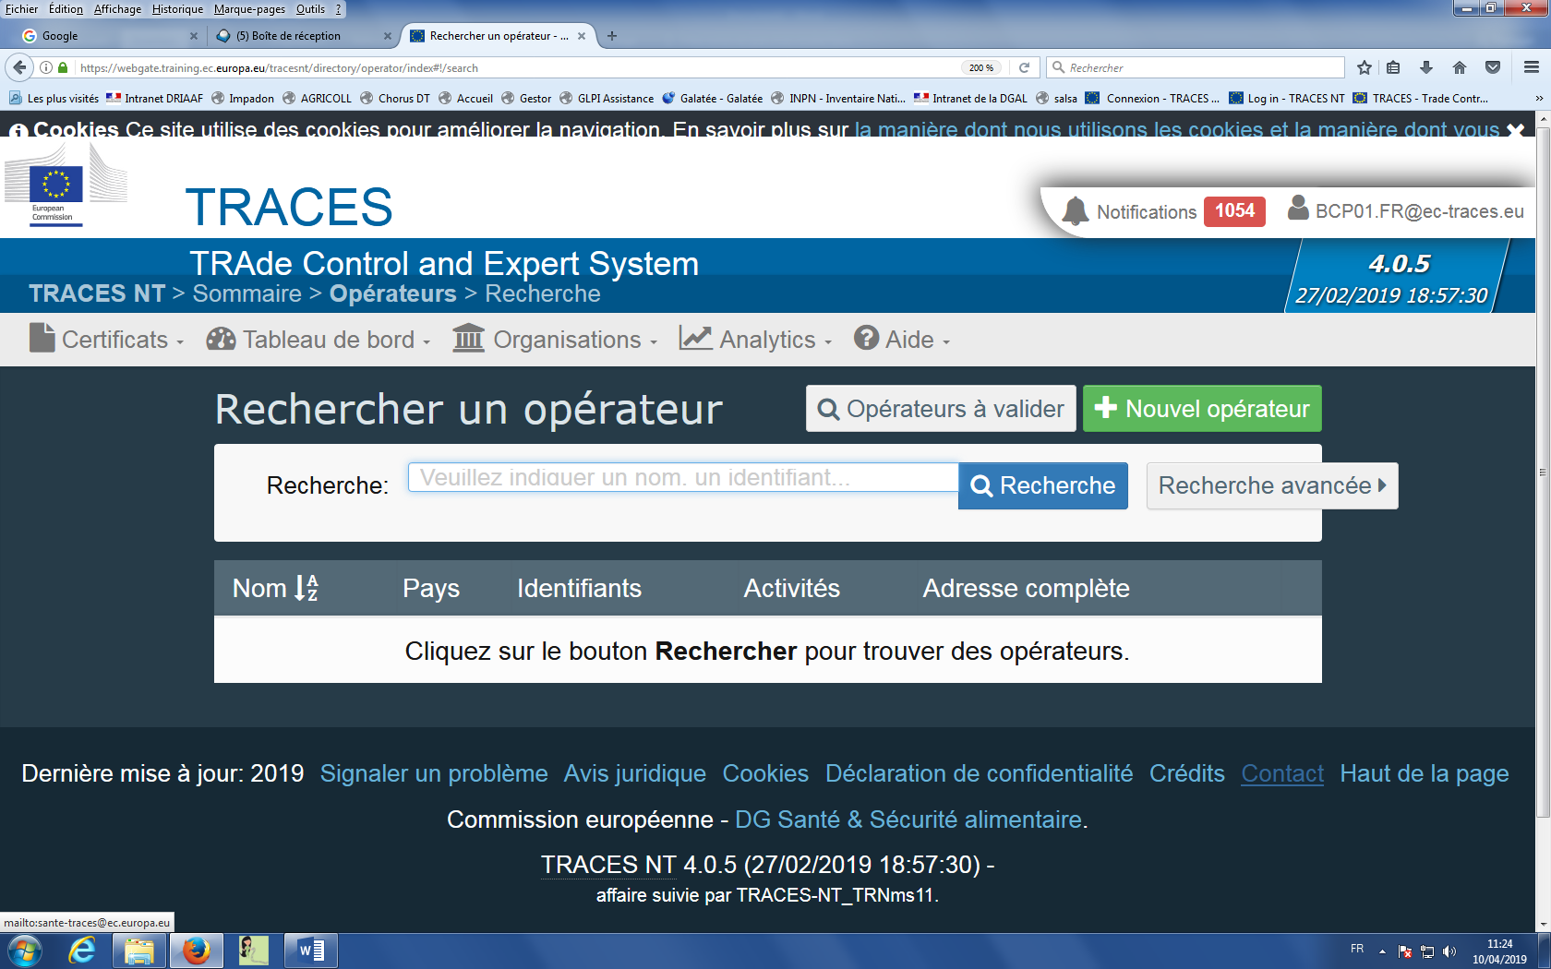

JULIAN RODRIGUEZ. FORMATEUR TRACES NT

3. Compléter le formulaire, remplir toutes les cases obligatoires concernant l'organisation (nom, pays, ville, adresse, téléphone) et cliquer sur Ajouter une activité

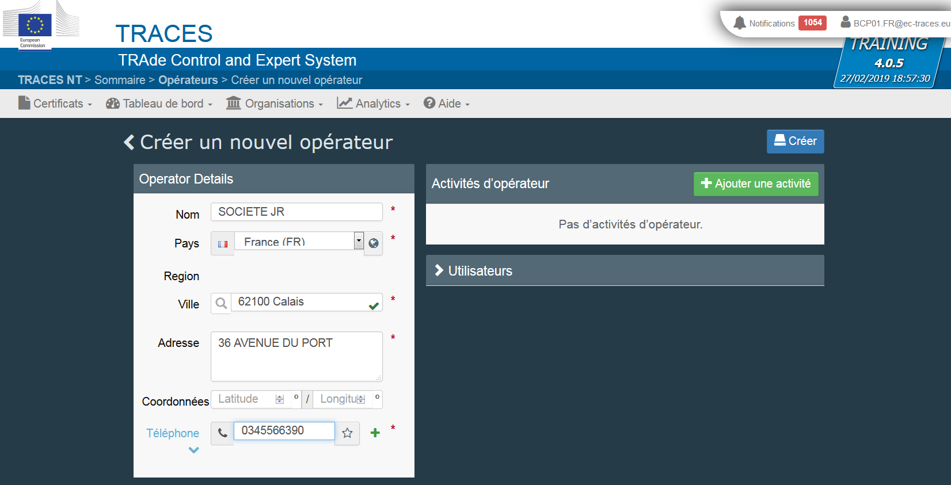

4. Sélectionner l’activité Intéressé au chargement pour Section et Activité et cliquer sur « search responible authorites » pour affecter votre société à un Poste frontalier

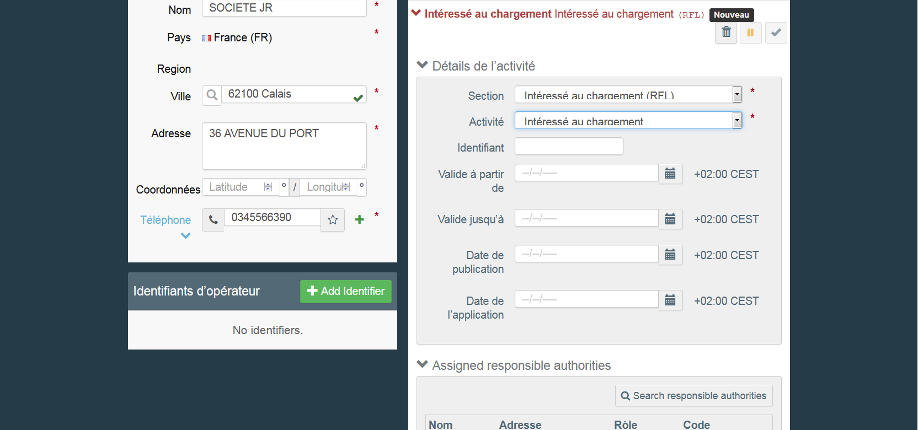

JULIAN RODRIGUEZ. FORMATEUR TRACES NT

5. Cliquer sur recherche avancée, taper le nom du Poste frontalier (ex : Calais port), le pays (France) et cliquer sur rechercher. Sélectionner votre poste frontalier en cliquant à droite (sur le symbole) associé à une compétence (ex : végétaux)

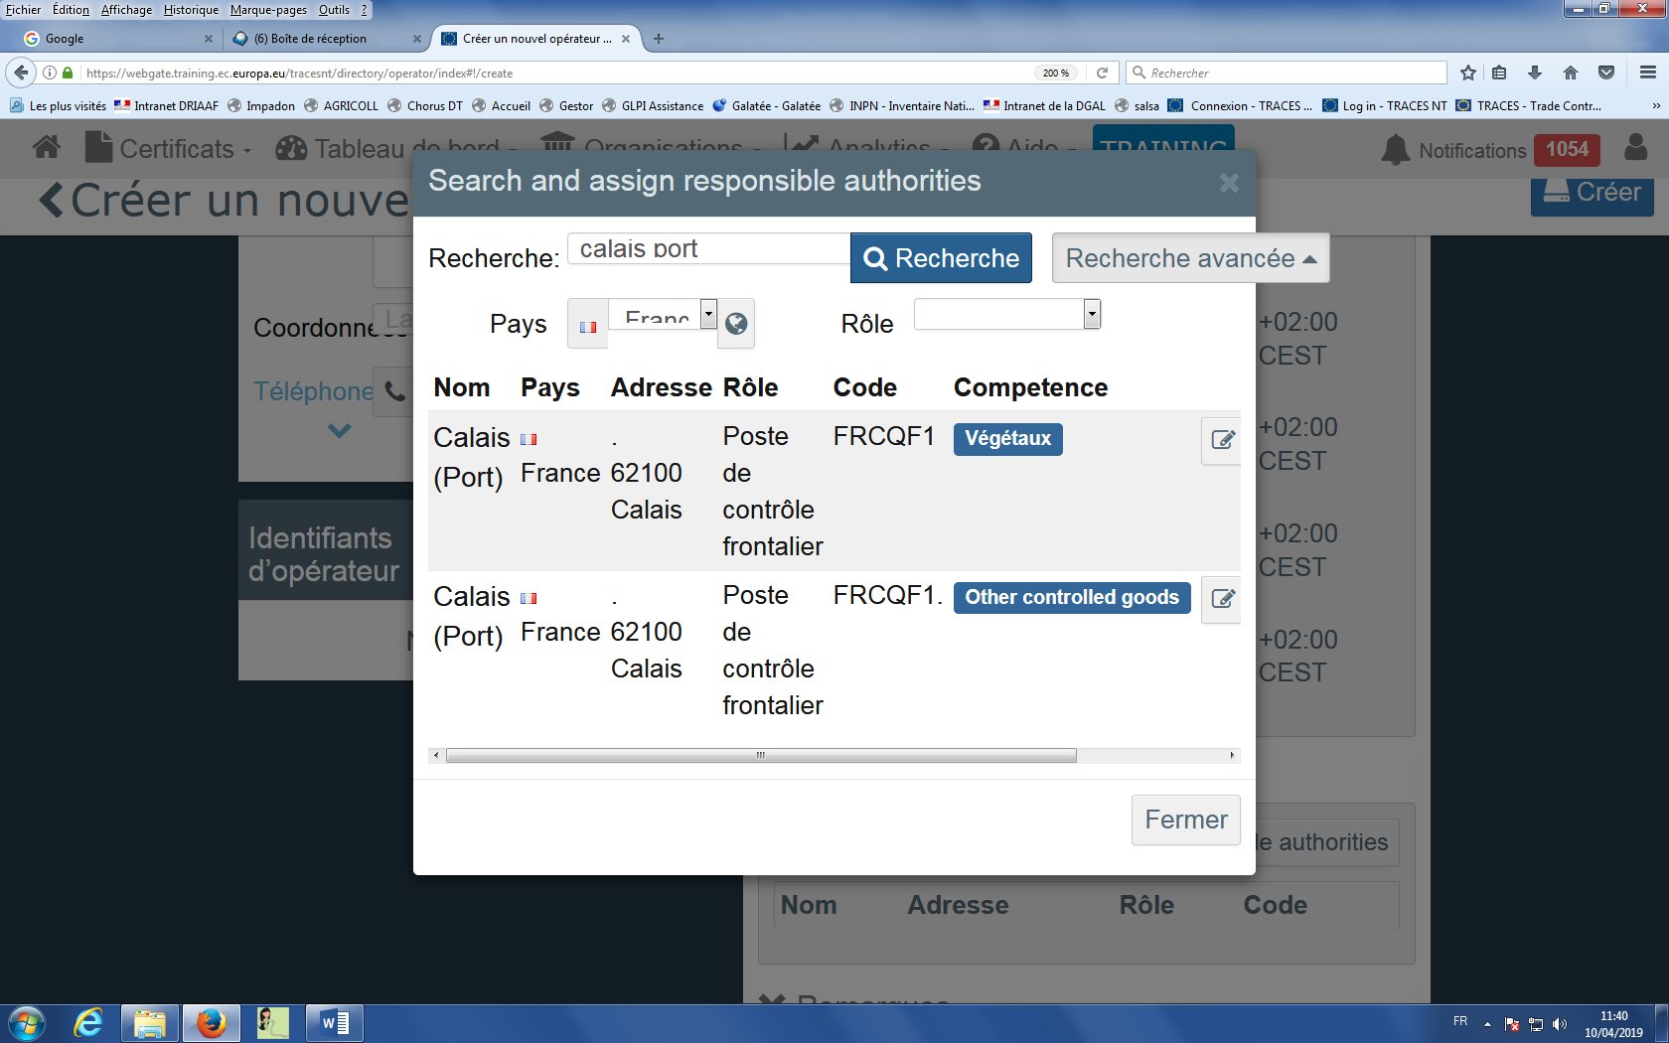

6. Le nom du poste frontalier (autorité) vient de se rapatrier sur le formulaire de création de votre société

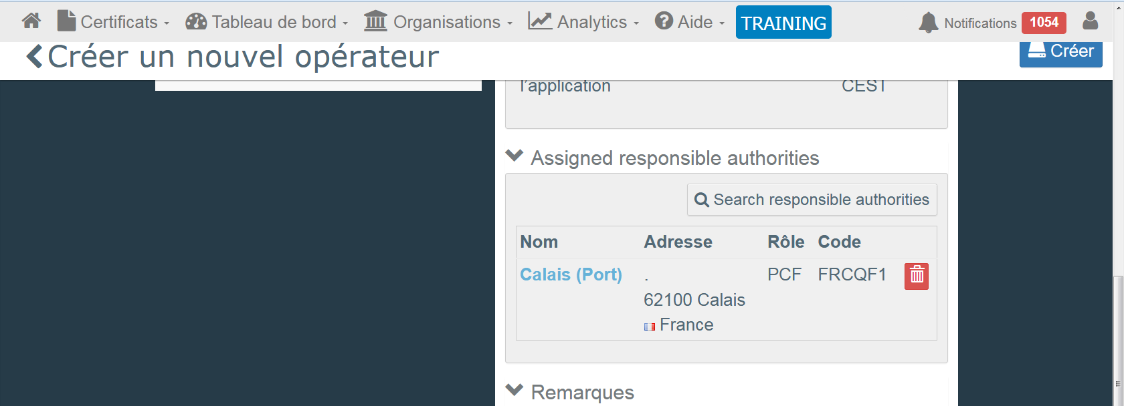

Cliquer sur créer et enregistrer. Votre Organisation (intéressé au chargement) a été enregistrée sur TNT.

JULIAN RODRIGUEZ. FORMATEUR TRACES NT

